Evergreen v českých knihovnách
V úterý 8. října 2013 se v Národní knihovně konala vůbec první česká akce věnovaná pouze knihovnímu softwaru Evergreenu Jednalo se o seminář Evergreen v českých knihovnách, který společně s Národní knihovnu pořádala pražská organizace SKIP v rámci cyklu SKIP pro praxi. Na semináři byl stručně představen současný stav vývoje Evergreenu. Pozornost byla věnována především názorným ukázkám konkrétních pracovních postupů při akvizici, katalogizaci, půjčování a vybraných dalších činnostech. Důležitou součástí semináře byla prezentace zkušeností s implementací Evergreenu v ČR.

Program semináře:
- Úvodní slovo - PhDr. Linda Jansová, Ph.D. (pražská organizace SKIP)
- Současný stav vývoje knihovního softwaru Evergreen - Ing. Václav Jansa (Ústav informačních studií a knihovnictví FF UK v Praze)
- Pracovní postupy při akvizici, katalogizaci, půjčování a vybraných dalších činnostech - Mgr. Eva Cerniňáková (Knihovna Jabok)
- Praktické zkušenosti z implementací softwaru Evergreen v ČR
  - Ing. Václav Jansa (Ústav informačních studií a knihovnictví FF UK v Praze)
  - Mgr. Eva Cerniňáková (Knihovna Jabok) - Podrobné informace o průběhu implementace Evergreenu v Knihovně Jabok najdete ve sborníku z konference Inforum 2013
  - Mgr. Hanuš Karpíšek (Městská knihovna Antonína Marka Turnov)
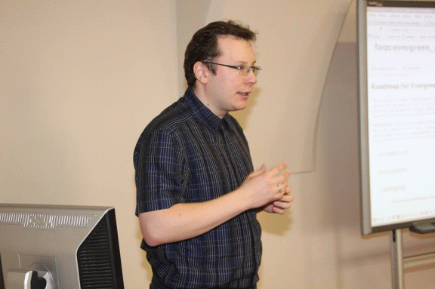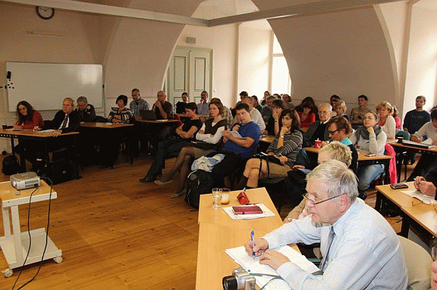
Odkaz na další fotografie ze semináře

